Помним и соблюдаем правила пожарной безопасности!

Отряд «ДЮП-101» МАОУ «Саранинская СОШ» провел рейд по поселку Сарана и деревне Зауфа по профилактике пожаров в весенне-летний период с вручением памяток безопасности.

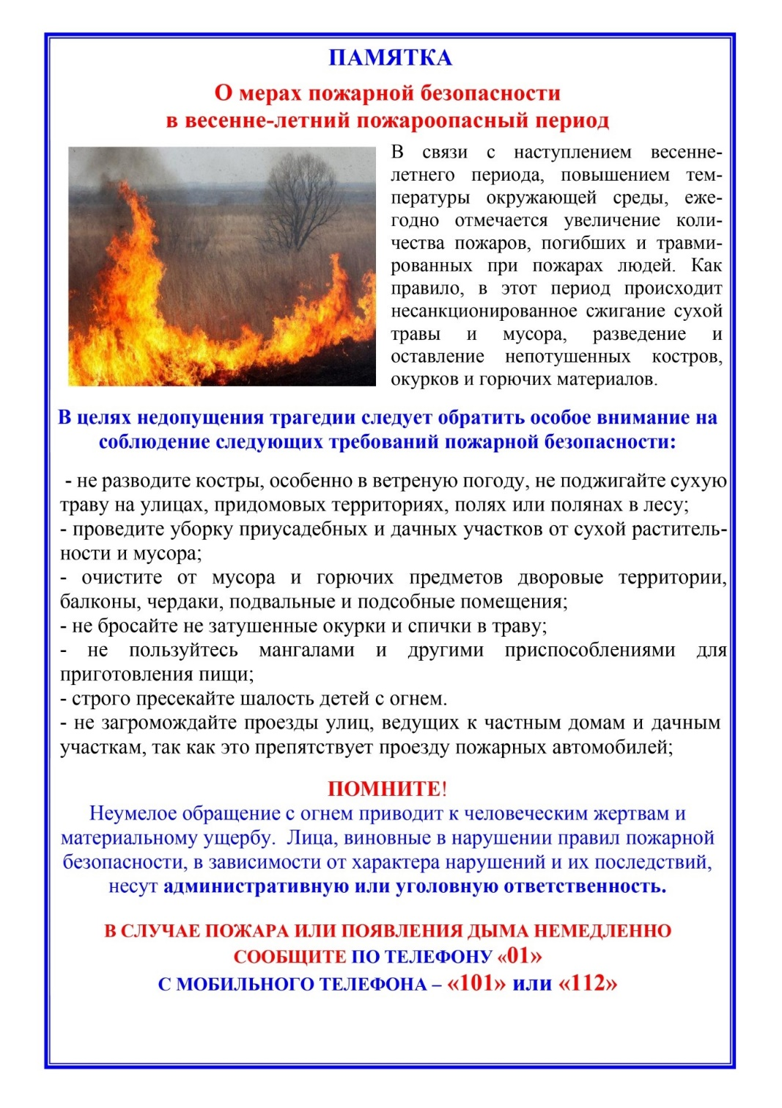

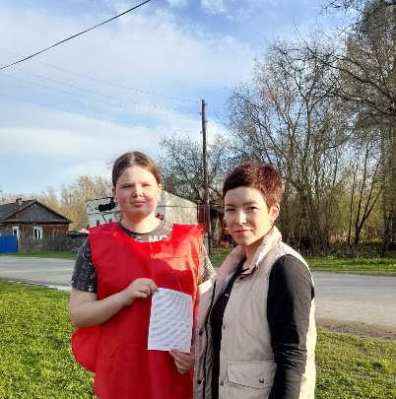 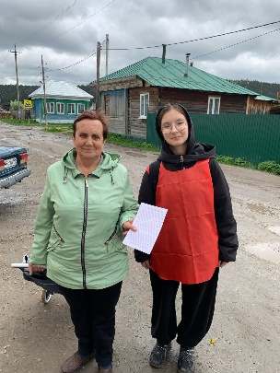 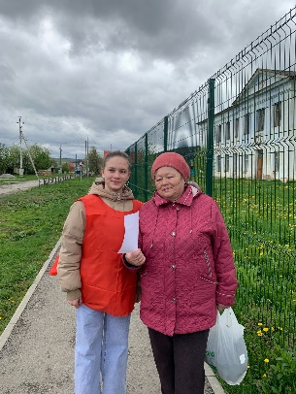

Преподаватель-организатор ОБЗР, руководитель ДЮП Журавлева С.П.